КОНТРОЛЬНО-СЧЕТНАЯ ПАЛАТА МУНИЦИПАЛЬНОГО РАЙОНА  «БАЙ-ТАЙГИНСКИЙ КОЖУУН РЕСПУБЛИКИ ТЫВА» | 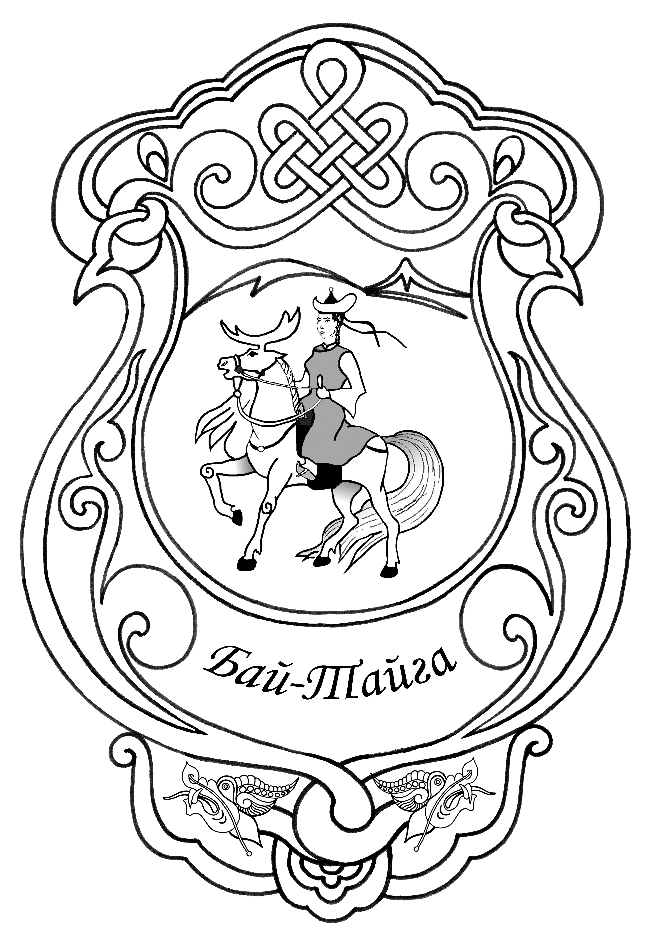 | «ТЫВА РЕСПУБЛИКАНЫН  БАЙ-ТАЙГА КОЖУУНУ»  МУНИЦИПАЛДЫГ РАЙОННУН ХЫНАЛДА-САНАЛГА ПАЛАТАЗЫ
_____________________________________________________________________________________
ул. Комсомольская, 19, с. Тээли, Бай-Тайгинский район, Республика Тыва, 668010
тел. 8(39442) 2-13-19

ЗАКЛЮЧЕНИЕ
О результатах внешней проверки бюджетной отчетности муниципального бюджетного образовательного учреждения Межшкольного учебного комбината «Мергежил» села Тээли муниципального района «Бай-Тайгинский кожуун Республики Тыва»
за 2012 год.

Муниципальное бюджетное образовательное учреждение Межшкольный учебный комбинат «Мергежил» села Тээли муниципального района «Бай-Тайгинский кожуун Республики Тыва» (далее МБОУ МУК «Мергежил») действует на основании Устава, принятого общим собранием трудового коллектива МБОУ МУК «Мергежил» Протокол № 02 от 30 ноября 2011 года, утвержденного Постановлением Председателя администрации муниципального района «Бай-Тайгинский кожуун Республики Тыва» № 630 от 16 декабря 2011 года, согласованного Начальником Управления образования администрации муниципального района «Бай-Тайгинский кожуун Республики Тыва» 14 декабря 2011 года.
Согласно пункту 1 главы 1 Устава МБОУ МУК «Мергежил» является образовательным учреждением, обеспечивающим адаптацию обучающейся молодежи к жизни в обществе на основе осознанного самоопределения в сфере будущей профессиональной деятельности в ходе подготовки, осуществляемой в соответствии с государственными стандартами основного общего и среднего (полного) общего образования.
Право на ведение образовательной деятельности возникает у данного учреждения с момента выдачи ему лицензии (разрешения). В настоящее время ведут свою деятельность согласно лицензии от 19 марта 2010 года № 1145 серии А №240914 со сроком до 19марта 2015 года.
Финансовое обеспечение выполнения муниципального задания МБОУ МУК «Мергежил» осуществляется в виде субсидии из муниципального бюджета.

В результате проверки бюджетной отчётности рассматриваемого учреждения за 2012 год установлено следующее:

1. Бюджетная отчётность за 2012 год представлена в Контрольно-счётную палату муниципального района «Бай-Тайгинский кожуун» 13 марта 2013 года, что соответствует срокам её представления, установленным Положением о бюджетном процессе в муниципальном районе «Бай-Тайгинский кожуун Республики Тыва», утверждённым решением Хурала представителей муниципального района от 5 мая 2010 года № 5.

2. МБОУ МУК «Мергежил» составляет и представляет годовую, квартальную и месячную отчетности об исполнении бюджета по формам согласно Инструкции утвержденной Приказом Министерства финансов Российской Федерации от 25.03.2011 года № 33н (далее по тексту Инструкция 33н). Формы, представленные в Контрольно-счетную палату муниципального района, соответствуют формам согласно указанной Инструкции.

3. Ведение бюджетного учёта в МБОУ МУК «Мергежил» осуществляет главный бухгалтер.

4. Согласно п. 9 главы 1 Инструкции 33н бухгалтерская отчетность составляется на основе данных Главной книги и других регистров бухгалтерского учета, с обязательным проведением сверки оборотов и остатков по регистрам аналитического учета с оборотами и остатками по регистрам синтетического учета. Контрольно-счетной палате муниципального района главным бухгалтером не представлена Главная книга, так как по настоящее время данная книга не составлена.

5. В МБОУ МУК «Мергежил» перед составлением годовой бюджетной отчётности не проведена инвентаризация, где выявлены нарушения статьи 12 Федерального закона от 21.11.1996 года № 129-ФЗ «О бухгалтерском учёте», с приказом Министерства финансов России от 13.06.1995 года № 49 «Об утверждении методических указаний по инвентаризации имущества и финансовых обязательств».

6. Анализ формы 0503730 «Баланс главного распорядителя, (распорядителя), получателя бюджетных средств, (далее по тексту – «Баланс») на 01.01.2013 года показывает, что сальдо по счетам корректно перенесено из предыдущего периода и не содержит отклонений. Но следует отметить небольшое расхождение в балансе учреждения на конец 2011 года, где в строке 512 приведено неверное значение - 23579,43 руб., в действительности должно быть 23545,07 руб. Данное расхождение исправлено в балансе учреждения на начало 2012 года.
Отчет формы 0503730 «Баланс государственного (муниципального) учреждения» не подписан уполномоченными лицами, где выявлено нарушение п. 5 Инструкции 33н, согласно которой бухгалтерская отчетность подписывается руководителем и главным бухгалтером учреждения. Также, не представлена справка о наличии имущества и обязательств на забалансовых счетах, которая является продолжением формы 0503730.
В разделе 1 «Баланса» приводятся нефинансовые активы, которые согласно представленному отчету на 01.01.13 г. составили 188832,84 руб. Балансовая стоимость основных средств составила на конец отчетного периода 466903 руб., из них 132192 руб. приходится на стоимость особо ценного движимого имущества. Согласно Постановлению Правительства Российской Федерации от 26 июля 2010 года № 538 «О порядке отнесения имущества автономного или бюджетного учреждения к категории особо ценного движимого имущества» к особо ценному движимому имуществу относится также иное движимое имущество учреждения, без которого осуществление учреждением его основных видов деятельности будет существенно затруднено. МБОУ МУК «Мергежил» в особо ценное движимое имущество учреждения относит швейные машины и станок, что не противоречит данному постановлению. Амортизация основных средств составила 305903 руб., материальные запасы – 27832,84 руб. Проверкой не удалось сопоставить данные баланса по указанным счетам с данными Главной книги, так как не составлена по настоящее время Главная книга учреждения.
Финансовые активы (раздел 2 формы 0503730) на 01.01.2013 года составили 24280 руб. По данным баланса по счету 020800000 «Расчеты с подотчетными лицами» установлено наличие дебиторской задолженности на конец отчетного периода в размере 24280 руб. По данным журнала операций расчетов с подотчетными лицами 28 декабря 2012 года на приобретение основного средства, а именно компьютера, подотчетному лицу, Ооржак Аида Бырлан-ооловне, выданы денежные средства в размере 24280 руб.
Сопоставлением данных баланса по счёту 020100000 «Денежные средства учреждения» установлено отсутствие остатка на последнюю дату отчётного финансового года на счетах в органе казначейства. Данный факт подтверждён «Последней выпиской с органа казначейства» на 29 декабря 2012 года, где на конец дня остаток на счету учреждения «0».
При анализе обязательств МБОУ МУК «Мергежил» на 01.01.2013 года (раздел 3 формы 0503730) выявлена ошибка в подсчете строки 510, где согласно Инструкции №33н. по данной строке суммируются строки 511-515. Согласно данным отчета на 01.01.2013 года по строке 510 приведена сумма равная 27585,64 руб., когда при суммировании строк 511-515 выходит сумма равная 27584,53 руб.
Сопоставлением данных баланса по счетам 030200000 «Расчёты по принятым обязательствам», 030300000 «Расчёты по платежам в бюджеты», на конец отчётного периода с итоговыми данными формы 0503769 «Сведения по дебиторской и кредиторской задолженности» на 01.01.2013 года расхождений не выявлено. Но данных по счёту 030200000 баланса не удалось сопоставить с данными журнала операций расчётов с поставщиками и подрядчиками за декабрь 2012 года, так как не представлен журнал операций расчетов с поставщиками и подрядчиками.
7. Согласно отчёту по форме 0503737 «Отчёт об исполнении учреждением плана его финансово – хозяйственной деятельности» доходы составили 4405831,27 руб. расходы бюджета исполнены на сумму дохода, где неисполненных назначений не установлено. Согласно плану финансово-хозяйственной деятельности поступления и выплаты планировали в размере 3263700 руб., в связи, с чем составлена уточненная смета доходов и расходов на 2012 год.
МБОУ МУК «Мергежил» осуществляет приносящую доход деятельность. Вопросы, касающиеся дополнительных платных услугах регулируются Уставом учреждения и Положением о дополнительных платных услугах (далее - Положение). Согласно п. 1 главы 2 Положения, учреждение предоставляет услуги: швейные, парикмахерские, кулинарные. Была проведена проверка на соответствие оказываемых в действительности услуг установленным в Положении услугам. Выборочно проверены приходные ордера, где нарушений не выявлено. Согласно п. 6 главы 3 полученные средства за предоставленные платные услуги расходуются: 50% на оплату труда, 50% на поддержку учебного процесса. Но в действительности денежных средств от оказания платных услуг идут только на расходы по поддержке учебного процесса. Согласно п. 5 главы 3 сбор средств от оказания платных услуг осуществляется через банк. Касса учреждения отсутствует.
В 2012 году сумма «Доходов от оказания платных услуг» составила 74919 руб. Данная сумма израсходована на нужды учреждения.
В разделе «Доходы учреждения» сумма «Доходов от оказания платных услуг» приводится два раза:

Наименование показателя | Код строки | Утверждено плановых назначений | Исполнено плановых назначений
Доходы, всего | 010 | 4405831,27 | 4405831,27
Доходы от оказания платных услуг | 040 | 74919 | 74919
Прочие доходы | 100 | 4405831,27 | 4405831,27
из них  субсидии на выполнение государственного задания | 101 | 4330912,27 | 4330912,27
Иные доходы | 104 | 74916 | 74916

В представленном отчете в графе 4 «Утверждено плановых назначений» по строкам 710, 720 «Увеличение остатков средств» и «Уменьшение остатков средств» представлены суммы: в строке 710 – 3338700 руб., в строке 720 – 3220352,72 руб. соответственно, хотя согласно Инструкции 33н графа 4 по строкам 710, 720 не заполняется.
Строка 450 «Результат исполнения (дефицит/профицит)» формы 0503737 отсутствует в представленном МБОУ МУК «Мергежил» отчете. В связи с чем, выявлено искажение отчетных данных.
8. Доходы «Отчета о финансовых результатах деятельности» формы 0503721 на 01.01.2013 года составили 4447302,27 руб., в том числе по субсидиям на выполнение государственного (муниципального) задания составили 4330912,27 руб., по иным прочим доходам - 116390 руб. Расходы учреждения составили 4346617,77 руб. Выявлен профицит учреждения на сумму 100684,5 руб., на сумму финансового результата.
В отчете формы 0503721 приводятся суммы, которые не может пояснить главный бухгалтер учреждения, а именно по строке 269 «Чрезвычайные расходы по операциям с активами» приводится сумма равная 193783,79 руб. В отчете имеются незаполненные, неверно приведенные строки, в связи, с чем можно сделать вывод, что отчет составлен не верно.

9. Осуществлена проверка соотношений между данными формы отчётности 0503730 (баланс) и данными формы 0503721 «Отчёт о финансовых результатах деятельности учреждения». Выявлены отклонения:

№ | Строки отчета (ф.0503721) | сумма |  | Строки баланса (ф. 0503730) | сумма
1 | 480 | 0 | ≠ | 230+260+310+320+330 | 24280
2 | 540 | 100684,45 | ≠ | 490+510+530 | -72111,72
3 | 380 | -100684,45 | ≠ | 400-600 | 96391,72

- Из таблицы видно, что под №1 приводится строка «Чистое увеличение дебиторской задолженности» в отчете приводится в размере «0» руб., когда в балансе приводится дебиторская задолженность по «Расчетам с подотчетными лицами» в размере 24280 руб., и данная сумма не показана в строке «Чистое увеличение дебиторской задолженности».
- Под №2, строка 540 согласно отчету составила 100684,45 руб. По строкам 541 и 542, разность которых составит строку 540 «Чистое увеличение прочей кредиторской задолженности» приводится «Финансовый результат учреждения». Согласно Инструкции 33н:
по строке 541 - сумма по данным кредитовых оборотов, отраженных на соответствующих аналитических счетах счета 030200000 "Расчеты по принятым обязательствам", счета 03030000 "Расчеты по платежам в бюджеты", счета 030400000 "Прочие расчеты с кредиторами".
по строке 542 - сумма по данным дебетовых оборотов, отраженных на соответствующих аналитических счетах счета 030200000 "Расчеты по принятым обязательствам", счета 03030000 "Расчеты по платежам в бюджеты", счета 030400000 "Прочие расчеты с кредиторами";
откуда следует, строка 541 составит (-25410,49) руб., строка 542 – 46701,23 руб., где данные суммы приведены из отчета формы 0503730 (баланс).
- Под №3, в строке 380 отражаются «Операции с финансовыми активами и обязательствами». По данной строке приводится разность между строками 390 «Операций с финансовыми активами» и 510 «Операции с обязательствами». Из-за того, что допустили вышеперечисленные ошибки, в строке 380 вышла неправильная сумма.

10. Анализ «Пояснительной записки» показал, что приведены: форма 0503760 «Пояснительная записка к балансу учреждения», 0503768 «Сведения о движении нефинансовых активов учреждения», 0503769 «Сведения по дебиторской и кредиторской задолженности», остальные приложения к пояснительной записке не приведены. Необходимо было предоставить перечень форм отчетности не включенных в состав бухгалтерской отчетности учреждения в виду отсутствия числовых значений показателей. Причина непредставления данных таблиц и форм в «Пояснительной записке» не указана.
Было проверено соответствие данных форм и таблиц данным баланса и формы 0503737. Данные форм 0503768, 0503769 соответствуют данным баланса.
В представленном «Сведении о движении нефинансовых активов» учреждения имеются списанные нефинансовые активы: нежилое помещение со стоимостью 106682 руб., машины и оборудования – 34463 руб. По факту списания не представлены необходимые документы: Акты списания Основных средств формы № ОС-4, приказ руководителя.
В пояснительной записке приводятся данные о профинансированных и израсходованных суммах, которые видны из формы 0503737.
Также поясняется, что проведена проверка финансово-хозяйственной деятельности за период с 01.01.2010 г. по 01.01.2012 г. В результате проверки выявлено финансовых нарушений на общую сумму 206600 руб. Поясняется, что установленные финансовые нарушения полностью устранены. Но по проведенным мероприятиям по устранению нарушений выходит сумма 203637 руб. Откуда следует, что установленные после проверки финансовые нарушения не полностью устранены. Сведения о результатах внешнего контроля следовало указать в таблице 7 к «Пояснительной записке» (таблица 7 не представлена).
Проверка состояния внутреннего контроля показала, что в 2012 году в МБОУ МУК «Мергежил» проводилась только сверка расчётов с организациями. Сведения о результатах мероприятий внутреннего контроля следовало привести в таблице 5 к «Пояснительной записке» (таблица 5 не представлена).
Внутренний контроль обязателен для любого предприятия, учреждения независимо от его организационно-правовой формы, формы собственности, величины и отраслевой принадлежности.
Обязательность организации внутреннего контроля заложена в Инструкции по составлению и представлению отчетности для бюджетных учреждений, где при оформлении пояснительной записки к годовому отчету учреждения составляется таблица № 5 «Сведения о результатах мероприятий внутреннего контроля». Информация в таблице характеризует результаты проведенных в отчетном периоде мероприятий по внутреннему контролю за соблюдением требований бюджетного законодательства, соблюдением финансовой дисциплины и эффективным использованием материальных и финансовых ресурсов, а также за правильным ведением бюджетного учета и составлением отчетности субъектом бюджетной отчетности.

Выводы и предложения:

1. Бюджетная отчётность за 2012 год представлена в Контрольно-счётную палату муниципального района «Бай-Тайгинский кожуун» 13 марта 2013 года, что соответствует срокам её представления, установленным Положением о бюджетном процессе в муниципальном районе «Бай-Тайгинский кожуун Республики Тыва», утверждённым решением Хурала представителей муниципального района от 5 мая 2010 года № 5.
2. МБОУ МУК «Мергежил» составляет и представляет годовую, квартальную и месячную отчетности об исполнении бюджета по формам согласно Инструкции утвержденной Приказом Министерства финансов Российской Федерации от 25.03.2011 года № 33н (далее по тексту Инструкция 33н). Формы, представленные в Контрольно-счетную палату муниципального района, соответствуют формам согласно указанной Инструкции.
3. Согласно п. 9 главы 1 Инструкции 33н бухгалтерская отчетность составляется на основе данных Главной книги и других регистров бухгалтерского учета, с обязательным проведением сверки оборотов и остатков по регистрам аналитического учета с оборотами и остатками по регистрам синтетического учета. Контрольно-счетной палате муниципального района главным бухгалтером не представлена Главная книга, так как по настоящее время данная книга не составлена.
4. В МБОУ МУК «Мергежил» перед составлением годовой бюджетной отчётности не проведена инвентаризация, где выявлены нарушения статьи 12 Федерального закона от 21.11.1996 года № 129-ФЗ «О бухгалтерском учёте», с приказом Министерства финансов России от 13.06.1995 года № 49 «Об утверждении методических указаний по инвентаризации имущества и финансовых обязательств».
5. Бюджетная отчётность составлена с нарушениями и недостатками, оказавшими существенное влияние на достоверность данных годового отчёта.
6. МБОУ МУК «Мергежил» провести работу, направленную на осуществление внутреннего контроля за соблюдением внутренних стандартов и процедур составления и исполнения бюджета, составления бюджетной отчётности и ведения бюджетного учёта.

Настоящее заключение используется для подготовки заключения на годовой отчёт об исполнении бюджета муниципального района «Бай-Тайгинский кожуун Республики Тыва»за 2012 год.

Председатель Контрольно-счётной
Палаты муниципального района
«Бай-Тайгинский кожуун
Республики Тыва» С.С.Монгуш

